Sommaire 2
Version History 2
Objectif 2
Description et contraintes du projet 2
Principles d’architecture 2
Architecture de base 2
Raison d'être et justification de l'approche architecturale 4
Alignement sur le référentiel d'architecture 4
Alignement sur le paysage architectural 4
Alignement sur les modèles de référence 4
Alignement sur les normes 4
Évaluation de la réutilisation 4
Architecture cible 4
Modèles d'architecture d'entreprise 6
Modèles d'architecture de données 6
Modèles d'architecture d'application 6
Modèles d'architecture technologique 6
Analyse des écarts 6
Analyse d'impact 6

Sommaire
Ce document présente l'analyse de base, l'objectif et les lacunes du projet de streaming vidéo interactif Gibberish.net.

Version History
Date | Version | Commentaires
8 décember 20-- | 0.01 | Document de vision préliminaire.

Objectif
Ce document de définition de l'architecture définit l'architecture de base, l'architecture cible et l'analyse des lacunes pour la prochaine génération de l'offre de produits Gibberish.net : Projet de streaming vidéo interactif.

Description et contraintes du projet
Voir le document du Cahier des charges d’architecture.

Principes d’architecture
Voir le document du Cahier des charges d’architecture.

Architecture de base
Gibberish.net propose actuellement trois types de services de production de médias :
- Vidéos de marque et commerciales
- Production de vidéos d'animation
- Documentaires et récits numériques

Le schéma ci-dessous montre l’architecture de base pour la production de médias, avec les trois types de service (en jaune, à la troisième ligne), les suites (en bleu, à la quatrième ligne), et les départments clés (en orange, au bas du schéma) :

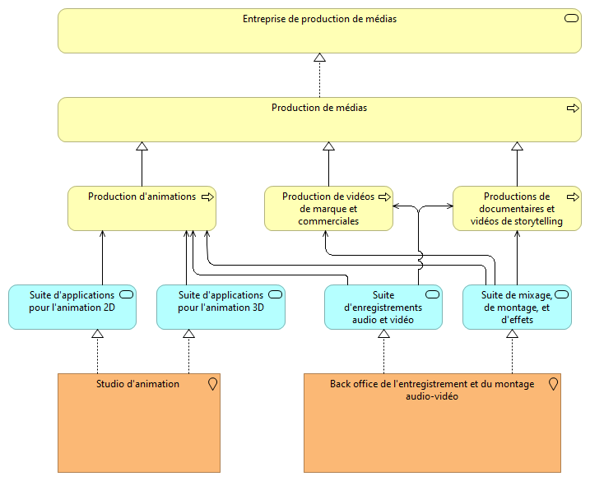

Raison d'être et justification de l'approche architecturale

Alignement sur le référentiel d'architecture

Alignement sur le paysage architectural

Alignement sur les modèles de référence

Alignement sur les normes

Évaluation de la réutilisation

Architecture cible
<<<<<Architecte logiciel décide soit d'améliorer ou/et compléter l'architecture cible donnée (incomplète) soit de construire une nouvelle architecture cible à partir de zéro.>>>>>

Le thème de cette architecture cible est d'avoir une approche structurée pour définir l'interactivité :
- Un laboratoire de médias interactifs fournit des services d'application de médias interactifs pour exécuter le processus de génération de médias composites.
- Le média composite intègre l'interactivité de l'utilisateur avec des animations 2D ou 3D ou des audios, des vidéos ou des documentaires. De cette façon, le concept de média composite peut compléter les vidéos ou les animations traditionnelles par des éléments d'interactivité (éléments d'interaction avec l'utilisateur).

Note pour le schéma ci-dessous : Gibberish.net dispose de processus et d’applications existants qui peuvent produire de l’audio et de la vidéo. La vidéo interactive est un média composite qui contient des éléments d’interaction avec l’utilisateur combinés à des éléments audio, vidéo, texte, image et autres types de données. Le nouveau processus de production “Vidéo interactive avec médias composites” (en jaune à la quatrième ligne) utilisera sa suite d’applications pour produire des médias composites.
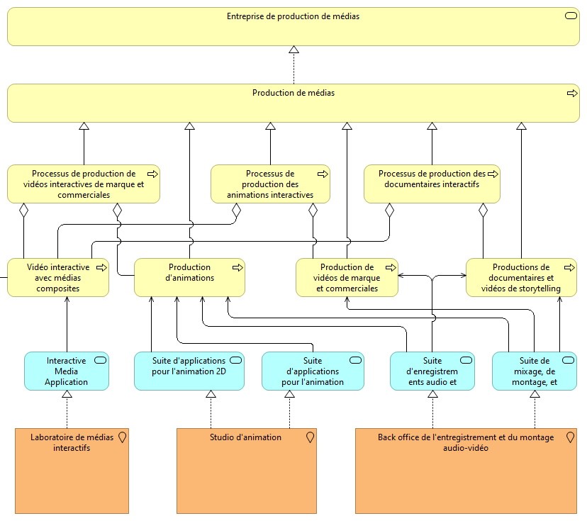

Modèles d'architecture d'entreprise

Modèles d'architecture de données

Modèles d'architecture d'application

Modèles d'architecture technologique

Analyse des lacunes

Analyse de l’impact

